（0429）为什么读绘本时要和孩子一起看图？
亲爱的老约翰伙伴们，大家好。又到了我们每周五的 约绘 时间了。今天我们要给大家分享的话题是：为什么读绘本时要和孩子一起看图？
问：为什么读绘本时要和孩子一起看图？
关键字：读图
为什么今天会给大家分享这样一个老生常谈的话题呢？对于我们绘本馆的工作人员来说，读绘本时除了读文字、也要看图是一个基本常识。但是，也经常有很多小伙伴跟我聊天时会说到，跟家长说到读绘本的方法时常常会发现，很多家长和孩子一起读绘本时，就是帮孩子读出绘本中的文字，很少或基本不看图，觉得讲个故事讲好，也没有太多必要看图。想跟他们说读绘本时也应该看图，但也不太清楚为什么非要看图，绘本中图画和读图的价值到底在哪里？
今天我们就来说说，为什么亲子共读中，和孩子一起看图也同样重要。弄清楚这个问题，至少可以在以下场景适用：
1、为什么不能只听故事（听音频）而不看绘本；
2、绘本读得很快，很多书只看一遍，换书太频繁；
3、孩子对绘本的兴趣越来越淡；
4、绘本读了很多，但好像没什么用；
……
那我们今天就来说说，为什么和孩子一起读绘本时，除了读文字，也要看图，看图到底有什么作用呢？提前预告一下，下一次的分享，我们会接着今天的话题，来说一说怎样和孩子一起看懂绘本中的图，以及无字绘本的阅读等跟“读图”相关的话题。
读绘本时为什么要看图呢？——
首先，当然不是因为绘本里有图，哈哈。
其实，看绘本只读文字不看图，真的会损失一个亿不止！因为图看好、图有趣、图里有戏！
我们先不说道理，先来说我自己最近读绘本时的一些发现。最近为了诊治自己买书上瘾症，我给自己计划了一个“扫书架”行动，就是尽量不买书，把家里已经有的书（主要是绘本）重新再看一遍，一个书架一个书架地来“扫”。这一看不打紧，发现曾经看过的很多绘本就像没看过一样。
当然一方面是因为确实有些绘本看过的时间长了有些内容已经忘记了，另外也是这次“扫书架”的目的之一也是想把很多书再精读一下。再加上现在我自己读绘本的方法跟以前也不太一样。以前可能拿到一本新绘本时，更多时候会文图一起看。现在一般会先看图，再文图一起看。非常建议大家也试试这个办法，这个方法我自己把它称为“用孩子的眼睛看绘本”。相信我，你会有很多不一样的发现。
除了仅凭图画来猜故事的那种因为新鲜带来的兴奋感，读绘本时多看图也会让我们有更多的注意力会关注到一些细节上，既有趣，也会让你对整本书的理解更多元。很可能这些你喜欢的、有疑问的地方正是绘本打动孩子或者孩子们会存疑、的地方。下一次，当你向家长或孩子推荐绘本的时候，这些地方就可以成为你和他们交流沟通的话题。文盲很少，但“图盲”很多，你跟大家分享绘本中的某些图画时，很可能经常会发现大家会惊呼“我怎么没看见？！”
比如前几天刚刚看过的一套 爱心树 很久以前出版的 “儿童之友”系列绘本。其中有一本
《神奇的竹笋》。再看的时候，发现很多有意思的地方。
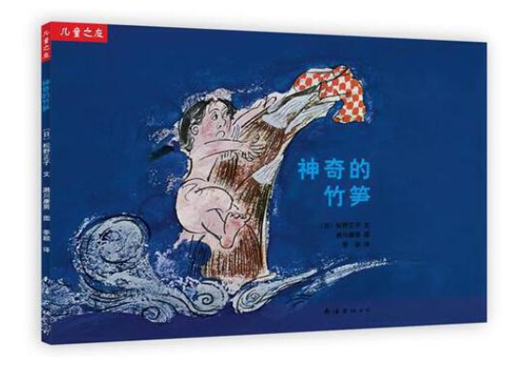
我们先来看封面，从图中，我们可以看到什么呢？一个光着上身的小孩正在往一棵很大的竹笋上爬，笋尖上好像顶着一件衣服，小孩的表情看上去有些吃惊。我们再看笋是从哪里长出来的呢？从图中的波浪来看，好像是从水里长出来的，这显然跟我们的常识不符。
结合这几个图画中的元素，再结合书名《神奇的竹笋》，如果我们是第一次读这本绘本，可以通过封面图，和孩子一起想象或者创编一个神奇的竹笋的故事。那么，在开始我们的阅读之前，我们的主动阅读和思考就开始了。这主要归功于封面图。如果我们不看图，直接开始了，你只是带着孩子被动地去阅读一个作者写给我们的故事，参与感显然就不那么强了，阅读的乐趣和收获也会相应减少。
关于如何通过封面来有效阅读，大家也可以参考一下我们原先公众号发过的一篇文章：
再来看其中的一页：
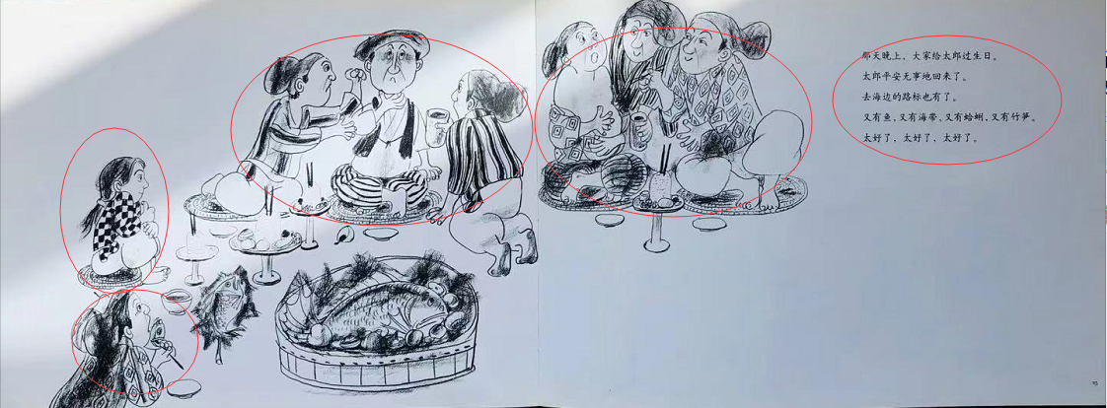
大家先看文字再看图，看看图画是不是讲了很多文字没有讲的故事？图中圈出的圈，每一个都有故事，结合我们的日常生活经验，孩子也能讲出这些故事。而这样的一些文字没有讲的故事，不仅丰富了绘本的故事性、让阅读更有乐趣，在阅读的过程中跟孩子一起交流讨论，也会发展孩子的想象力、逻辑推理能力和语言能力。
这是一个特别有意思的故事，故事说的是小男孩太郎住在山里，过生日的那一天，妈妈让他去挖竹笋，晚上给他做好吃的。于是太郎就去了，他把衣服挂在竹笋上，结果等他再过回头来的时候，发现竹笋在不停地长……为了救下太郎大家一起砍倒了竹笋，沿着竹笋去找小宽，结果在海边找到了小宽。大家发现海里有很多好吃的。这幅图就是村民们做了很多海鲜给太郎过生日的场景。
大家也可以试一试这一页，看看你会讲出什么样的故事呢？有没有发现谁可能被鱼刺卡住了？谁吃得太饱了？
好，通过上面我们一个绘本实例的分享，大家肯定也发现了，读绘本时多看图，首先是一件非常有乐趣的事情，另外我们也可以读出很多文字没有讲述的故事。当然，还有其他的作用，后面我们一一会来说。
大家都知道，绘本是图文合奏的艺术形式，图画和文字一起，共同讲述一个故事、说明一个概念或表达某种情绪。那么，对于绘本这样的“文图”合奏的艺术，图画的作用不仅仅是让孩子更好理解，同时也参与了讲故事或者说明一件事情、表达某种情绪。那么，它其实是一本绘本不可缺少的一部分。其实很多家庭中的亲子共读，之所以出现各种各样的问题，比如总是读很快，觉得没什么乐趣，或者没什么收获，常常跟忽略绘本中的图画的作用密切相关。
总结一下，和孩子一起读绘本时多看图，至少有以下几个作用：
1、乐趣：发现更多的阅读乐趣，有助于帮助孩子爱上阅读，养成阅读习惯。
对于学龄前的亲子共读来说，阅读的一个很大的作用、或者说目标应该放在帮助孩子爱上阅读、培养阅读习惯上。读绘本的时候，和孩子一起除了读一个文本表达的故事外，和孩子一起看图，可以发现更多的乐趣。
一方面孩子是不认识字的，他们通过大人的朗读来了解故事内容，眼睛看着图画，听觉和视觉结合在一起，他们的大脑中会形成一个奇妙的化学反应，形成对一个故事的整体感知。也就是我们通常所说的，文字讲述了一个故事，图画讲述了一个故事，当我们读出文字、看着图画的时候，又产生了第三个故事。这也是绘本的丰富性所在。看图有助于孩子对故事有更全面的认知和理解。
另一方面，孩子在看图的过程中，会发现很多文字没有讲述的故事，而这些留白，给孩子提供了极大的想象空间。他的大脑会去加工文字和图画的关联。
再者，为了更吸引孩子，创作者在绘制绘本画面的时候，也常常会放进去更多孩子会感兴趣的小秘密，等着孩子去发现惊喜，更多一重阅读的乐趣。
这个就不多举例子了，大家如果在读绘本的时候有意识地多看图，会有很多这样有意思的发现。
2、理解：看图更有助于孩子全面理解故事，在共读中培养阅读力、思考力
比如大家喜欢的五味太郎的绘本，文字通常很简单，但画面中藏着很多小故事，我经常喜欢用“画中有话”来形容他的作品。
还有安东尼.布朗的作品，他的画中常常有很多的隐喻，读不懂为什么会画成这样，你可能就无法理解整个作品的意义。比如在《小凯的家不一样了》，你看看小凯的家为什么会有这样的变化呢？你看到的世界其实是你内心世界的外在表现。
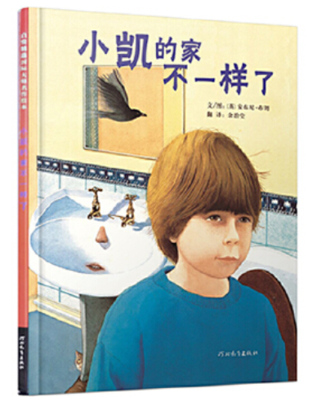
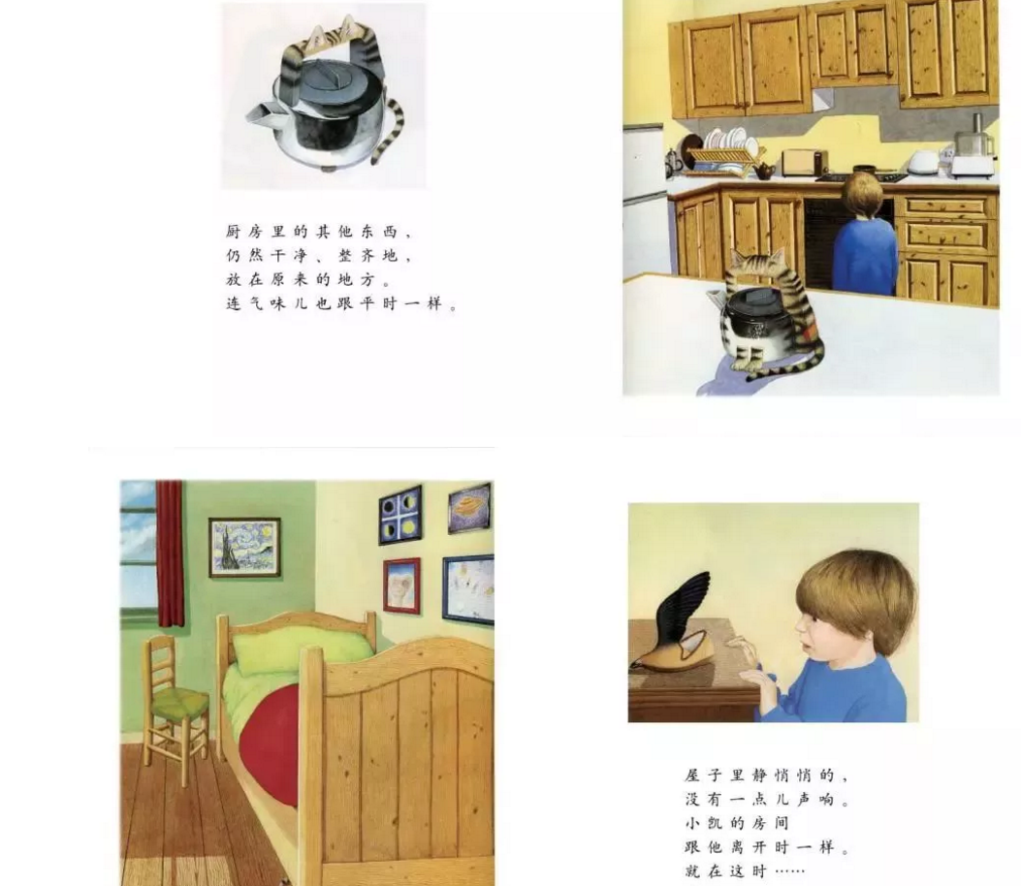
还有一个例子就是《菲菲生气了》这本绘本，画面的颜色、线条完成是随着菲菲情绪从愤怒到平静这样一个过程来表现的。刚开始是尖锐的，后面慢慢变成了让人心旷神怡的绿色，心平气和的蓝色。
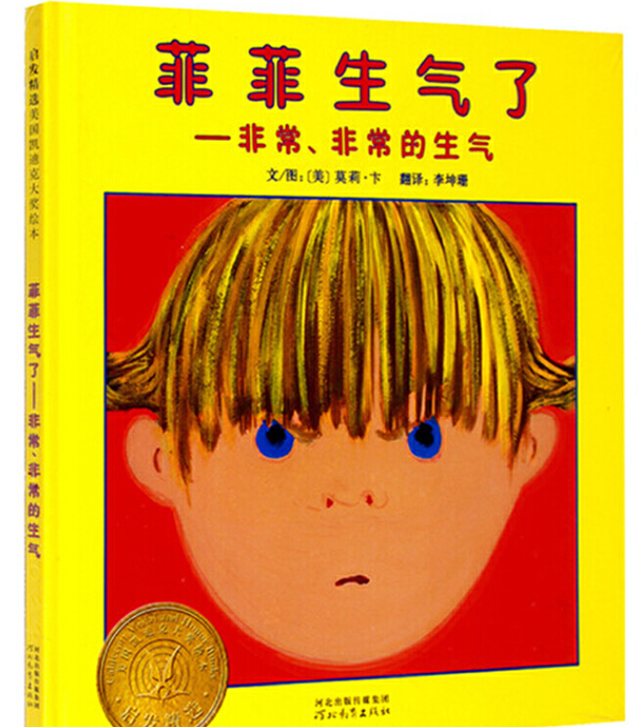
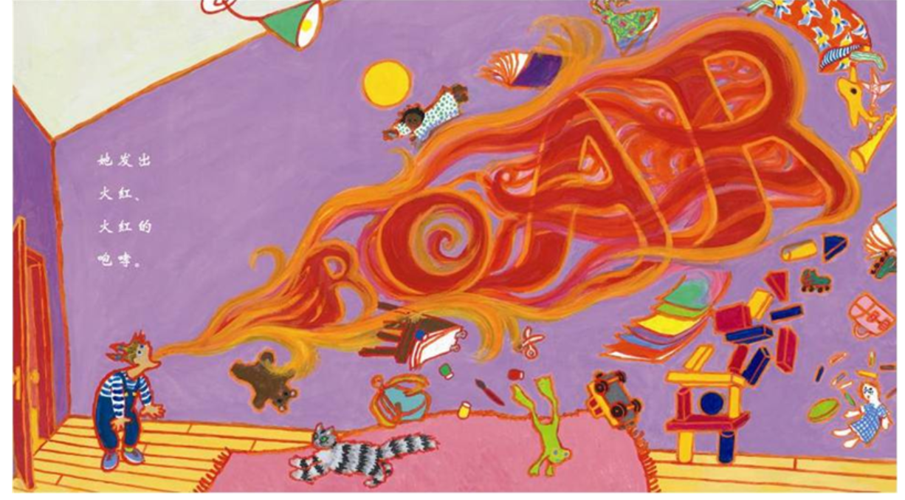
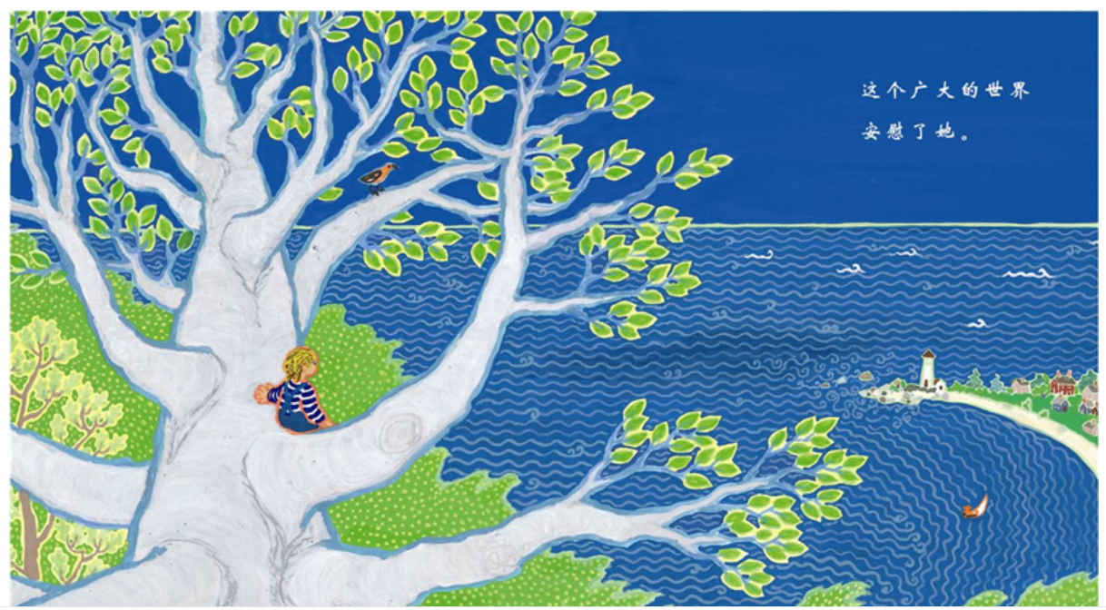3、学习表达：文图一起看而不仅仅是读文字，更有助于孩子学习和领会绘本中语言的运用，学习准确、生动的语言表达。
这里我们也来看个例子吧。以 儿童之友 中《好忙的一夜》来举例。
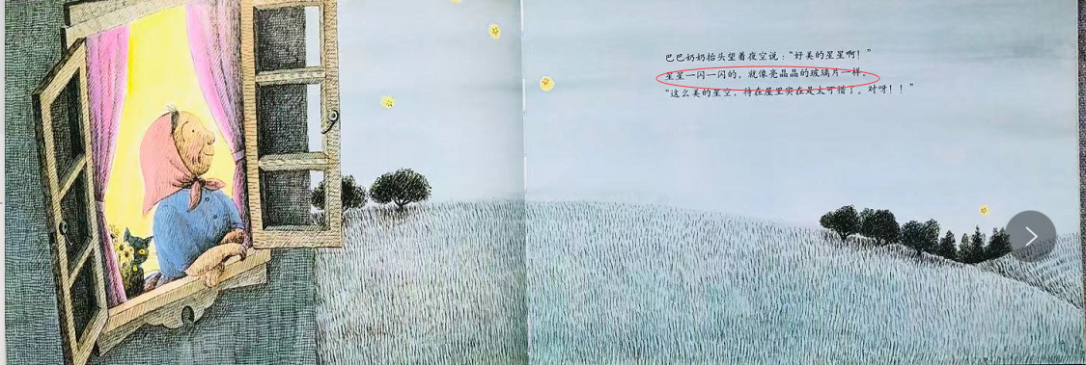如果我们读文字前先看图，和孩子一起看图说话，基本上也能说出个大概意思。这时候，再看看绘本中的文字，这个比喻是不是很形象生动？
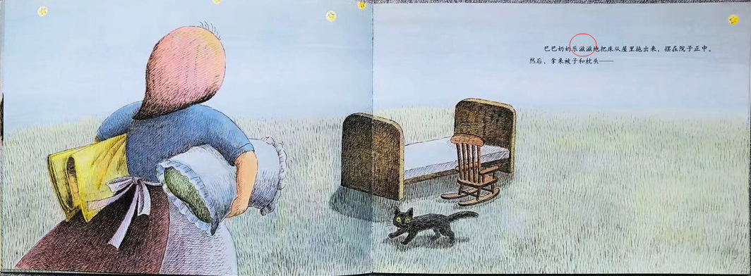
再看看这里的“乐滋滋”，是不是准确地描述出了老奶奶这时候的状态？
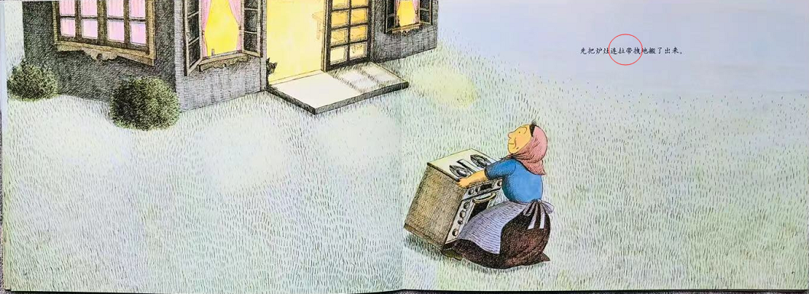 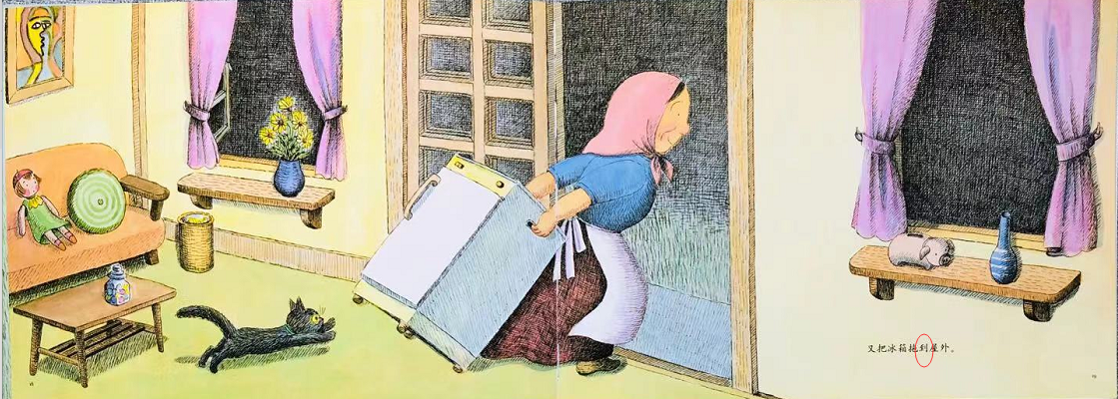结合图画再看这两组动词的运用，是不是很形象生动？
如果孩子经常这样读绘本，以后看图写话的时候，是不是就不会那么干巴巴的几句话再完结了？
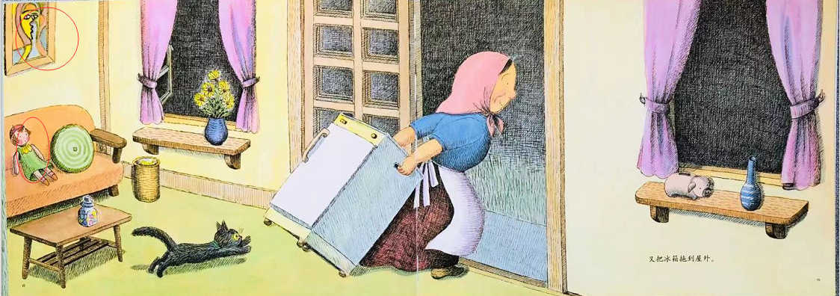
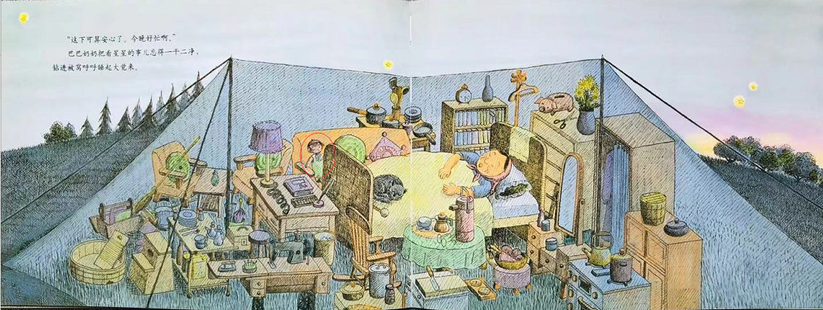再来看看上面两幅图，看看画中圈出的部分，看看前后洋娃娃表情的变化，是不是跟故事的情景很搭？再看看挂在墙上的画。图画都成了故事的一部分。
4、审美体验：绘本是座美术馆，绘本中的图有助于提升孩子的审美体验和艺术素养
很多大师绘本，每一幅都是值得细细品味的精品，艺术价值自不必说，单从视觉上来看，也是赏心悦目。不管是李欧.李奥尼的恬淡优雅还是艾瑞.卡尔的热烈奔放，或者芭芭拉.库尼的犹如一幅幅风景画的绘本画面，也是美不胜收。看着这样绘本长大的孩子，在艺术的熏陶下，潜移默化中也会有不错的审美品味。
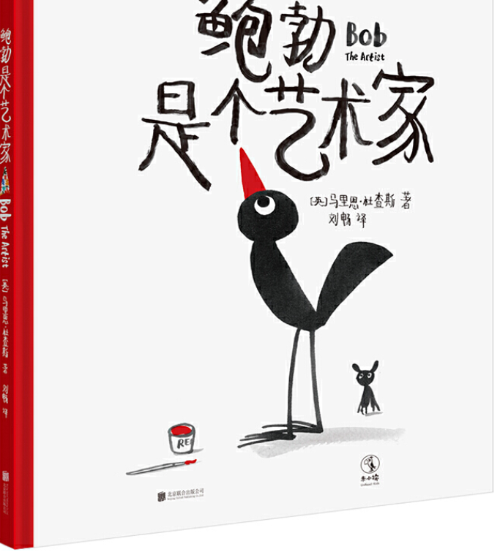
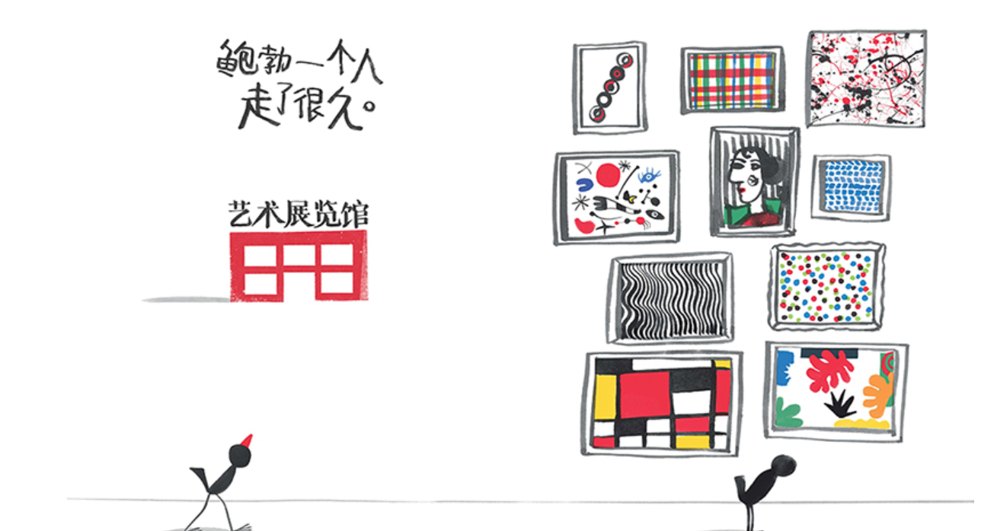
仅仅在这样一本绘本中，你就能看到很多“艺术家”，从这幅图中，你认出了哪几个？
5、更多读法：绘本中的图画本身就是一场游戏，好玩有趣
大家熟悉的杜莱的绘本《点点点》《变变变》，还是《有麻烦啦》作者的一系列作品，画面本身就是整本书的灵魂，极具游戏性和创意性。相信每个孩子看到这样的绘本，都会跃跃欲试，开动自己的小手或小脑筋来试一试。
下面给大家看一本绘本。
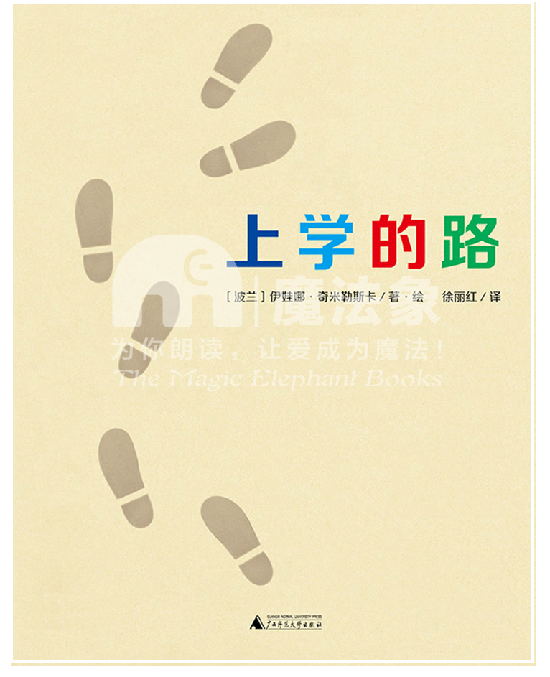
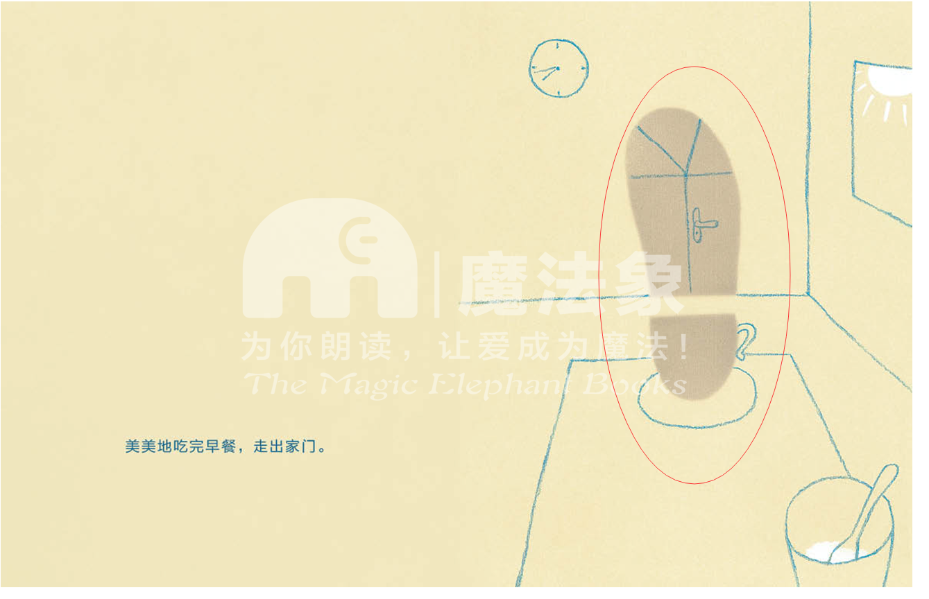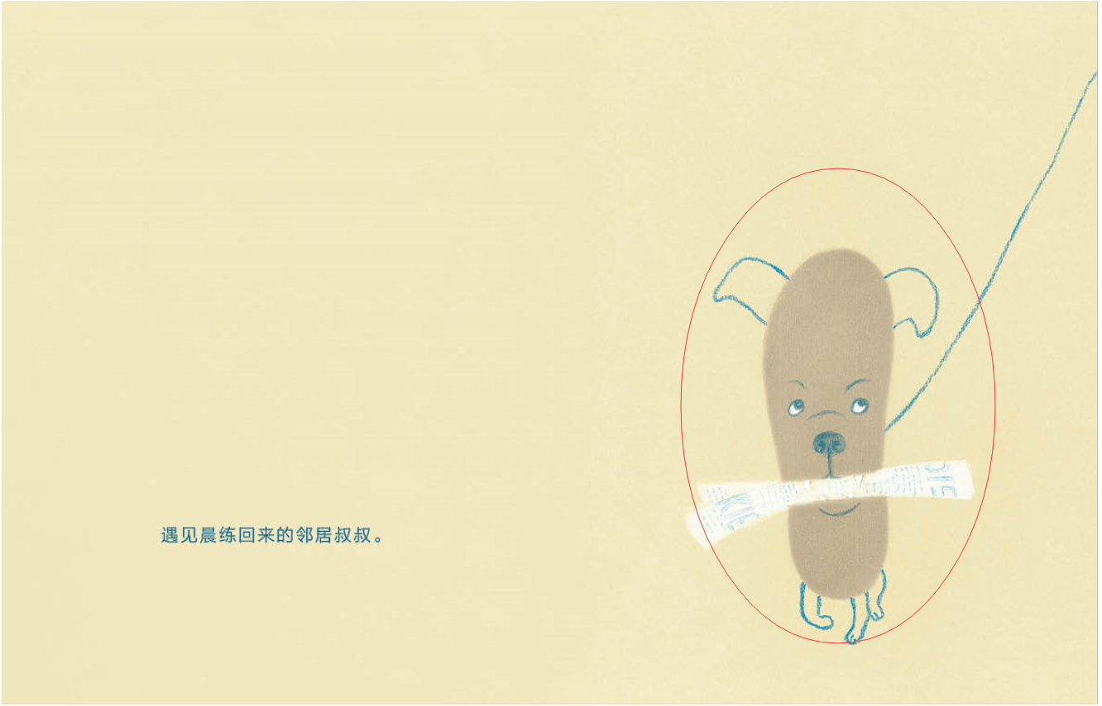
（上学的路）
你看，在这本绘本中，画家仅仅通过脚印这一个元素，就演变出了无数个生活中的场景，从上学的路上遇到的人和事，到放学路上的经历，都通过这一个脚印串连起来，天衣无缝地讲述了一个绝妙的故事。只要一点点，加上几笔，就移步换景了。类似的绘本还有安东尼.布朗的《形状游戏》等。
好，上面我们说完了读绘本的时候和孩子一起看图有些什么样的作用，下面我们就来说说，和孩子一起共读的时候，我们可以怎么给孩子讲绘本中的图画。
经常有家长说到，“我们怎么给孩子讲图画”，我想不如换成“怎样和孩子一起看图”更合适。因为，我始终认为，在亲子共读中，家长的作用是一个引领者和有协助能力的大人，孩子更应该成为一个主动的参与者，而不仅仅是被动地听大人把绘本读给他们听，把图画讲给他们听。主动地做一件事和被动地接受一件事，效果是天差地别的。
所以在和孩子一起共读的时候，我们一定要把孩子培养成一个主动的小读者。比如在读绘本看图的时候，我们和孩子一起发现图画中的乐趣，一起讨论图画的内容、一起欣赏图画的美，这些都可以成为双向互动交流的过程，要向打乒乓球一样有来有往，而不是像打壁球一样，是一场一个人游戏。孩子从来不应该成为共读中的木头人。
完成不懂绘画，也能看懂绘本中的画吗？——当然能！因为绘本中的画除了是创作者的一种艺术表达方式，更是创作者表情达意的工具。正如我们可能做不出大厨那样好吃的菜，但我们仍然能够品味出那种美味。（当然啦，我们如果能懂一些绘画方面的常识的话，看绘本中的画乐趣更多，领悟到的意义也会更多。）
有些家长可能会说，我完全不懂画，也能看懂绘本中的画吗？其实完全不用担心。当然如果我们懂一些绘画方面的常识，比如颜色、线条、造型、媒材、艺术流派等等，更能看懂绘本中的“画”，但不懂其实也不是很影响我们在亲子共读中和孩子一起看画。方法很简单，你把画看成另外一种语言就可以了，看图画怎么说话。说什么、怎么说的，为什么这样说，还有什么其他的，等等，从这几个方面切入来看画面，其实就差不多了。毕竟我们的目标只是更多的共读乐趣、更好地理解一本绘本，没那么难。
总结一下我们今天的分享：我们和孩子一起读绘本时为什么需要看图呢？
1、更多阅读乐趣；
2、更全面地理解绘本内容；
3、更充分地学习绘本中的表达；
4、更愉悦的审美体验；
5、更多的读法和玩法。

